П Р О Т О К О Л
засідання методичного об'єднання
викладачів зарубіжної літератури ВНЗ І-ІІ рівнів акредитації
Херсонської області
від 25 квітня 2017 р. № 14
Голова МО - О.В. Нижеголенко
Секретар - О.А. Задерей
ПРИСУТНІ: 13 чоловік
№  з/п | Назва навчального закладу | Прізвище, ім’я  по батькові членів журі
1 | Херсонський політехнічний коледж Одеського національного політехнічного університету Базовий ВНЗ І-ІІ р.а. Херсонської області | Куцак Тетяна Олександрівна
2 | Економіко-технологічний технікум Херсонського національного технічного університету | Макаревич Інна Сергіївна
3 | Комунальний вищий навчальний заклад «Бериславський педагогічний коледж» ім.. В.Ф. Беньковського Херсонської обласної ради | Рожко Ольга Валеріївна
4 | Каховський державний агротехнічний коледж | Нижеголенко Ольга Володимирівна, Задерей Ольга Анатоліївна
5 | Новокаховський політехнічний коледж Одеського національного політехнічного університету | Войтюк Лілія Миколаївна,
6 | Відокремлений структурний підрозділ  «Новокаховський коледж Таврійського державного  агротехнологічного університету». | Потапова Надія Олексіївна
7 | Скадовський технікум державного вищого навчального закладу «Херсонський державний аграрний університет» | Кравченко Валентин Миколайович
8 | Новокаховський приладобудівний технікум | Загньотова Валентина Іванівна
9 | Державний вищий навчальний заклад "Херсонське морехідне училище рибної промисловості" | Шилова Вікторія Олександрівна
10 | Комунальний вищий навчальний заклад «Херсонське училище культури» Херсонської обласної ради | Віннік Катерина Борисівна
11 | «Бериславський медичний коледж» Херсонської обласної ради | Гаврилова Світлана Михайлівна
12 | Комунальний вищий навчальний заклад «Херсонське музичне училище» Херсонської обласної ради | Тищенко Тетяна Миколаївна

ПОРЯДОК ДЕННИЙ:
- Організація та проведення ІІ туру олімпіади із зарубіжної літератури.
- Система роботи з обдарованою молоддю ( з досвіду роботи викладача Херсонського морехідного училища рибної промисловості» Шилової Вікторії Олександрівни).
- Робота з обдарованою молоддю ( матеріали з власного досвіду роботи Макаревич І. С., викладача зарубіжної літератури Економіко-технологічного технікуму Херсонського національного технічного університету)

- Обговорення та затвердження плану роботи методичного об'єднання викладачів зарубіжної літератури ВНЗ І-ІІ р.а. Херсонської області на 2017-2018н.р.)
- Різне

І. СЛУХАЛИ: Мащенка В.Ф. – директора Каховського дердавного агротехнічного коледжу, який привітав та поздоровив усіх присутніх із ІІ туром олімпіади із зарубіжної літератури. Побажав успіхів студентам -учасникам олімпіади.

ІІ. СЛУХАЛИ: Нижеголенко О.В. – голову методичного об'єднання, яка запропонувала шляхом жеребкування сформувати склад журі із викладачів обласного методичного об’єднання зарубіжної літератури.

Результати жеребкування:
Голова журі - Віннік Катерина Борисівна;
Члени журі – Нижеголенко Ольга Володимирівна, Куцак Тетяна Олександрівна, Макаревич Інна Сергіївна, Потапова Надія Олексіївна, Загньотова Валентина Іванівна, Шилова Вікторія Олександрівна, Гаврилова Світлана Михайлівна, Тищенко Тетяна Миколаївна.
Спостерігачі – Задерей Ольга Анатоліївна, Рожко Ольга Валеріївна
Апеляційна комісія - Войтюк Лілія Миколаївна, Кравченко Валентин Миколайович.

ІІ. УХВАЛИЛИ: Затвердити результати жеребкування та розпочати ІІ тур (обласний) олімпіади із зарубіжної літератури.

ІІІ. СЛУХАЛИ: Шилову Вікторію Олександрівну із доповіддю на тему: «Система роботи з обдарованою молоддю» (доповідь додається).
ІІІ. ВИСТУПИЛИ: Віннік К.Б. зазначила, що обдаровані студенти, як правило, мимоволі привертають до себе увагу. У талановитої дитини відразу помітні тонка спостережливість, зосередженість, посидючість, вміння наполегливо переслідувати поставлену мету, самостійність, незалежність у діяльності. Якості обдарованості неможливо сформувати тільки шляхом зовнішнього впливу, тому навчання і виховання потрібно будувати так, щоб спонукати дитини до самовиховання, самонавчання.
ІІІ. УХВАЛИЛИ: Прийняти інформацію до уваги.

ІV. СЛУХАЛИ: Макаревич І. С. із доповіддю на тему «Робота з обдарованою молоддю ( матеріали з власного досвіду роботи)» (доповідь додається)
ІV. ВИСТУПИЛИ: Нижеголенко О.В. зазначила, що це питання актуальне у наш час, тому що багато студентів із нестандартним мисленням, вмінням виходити за загальноприйняті рамки. Тому слід створювати всі умови для розвитку таланту, але не насаджувати своїх захоплень, не культивувати необхідності будь-що досягти неперевершених результатів, не перевантажувати, не змушувати постійно займатись улюбленою справою. Потрібно тактовно, делікатно розвивати в дитини інтерес, навчати терпіння і заохочувати працювати старанно, завершувати почате до кінця. Намагатись зменшити надмірну вразливість, вчити достойно програвати і не сприймати невдачу, як трагедію; володіти емоціями, робити все, щоб дитина не занижувала своєї самооцінки і водночас не виставляла напоказ свою обдарованість.
ІV. УХВАЛИЛИ: Прийняти інформацію до уваги

V. СЛУХАЛИ: Орієнтовний план роботи методичного об'єднання викладачів зарубіжної літератури ВНЗ І-ІІ р.а. Херсонської області на 2017-2018н.р.
V. ВИСТУПИЛИ: Нижеголенко Ольга Володимирівна запропонувала на розгляд членам МО орієнтовний план роботи методичного об'єднання викладачів зарубіжної літератури ВНЗ І-ІІ р.а. Херсонської області на 2017-2018н.р.
План роботи методичного об'єднання викладачів зарубіжної літератури ВНЗ І-ІІ р.а. Херсонської області на 2017-2018н.р.
№ | Порядок денний засідань методичного об'єднання | Викладач, який готує доповідь | Термін проведення | База проведення
1.1 | Підсумки роботи обласного методичного об’єднання за 2016-2017 н.р. | Нижеголенко О.В. | 06.10.2016 | Комунальний вищий навчальний заклад «Херсонське училище культури» Херсонської обласної ради
1.2 | Затвердження плану роботи методичного об’єднання викладачів зарубіжної літератури ВНЗ I-II рівнів акредитації Херсонської області. | Члени МО | 06.10.2017
1.3 | Опрацювання нормативно – правових документів | Нижеголенко О.В. | 06.10.2017
1.4 | Інтерпретація та візуалізація навчального матеріалу на заняттях зарубіжної літератури. | Гаврилова С.М. | 06.10.2017
1.5 | Розгляд методичних розробок викладачів методичного об’єднання до друку. | Члени МО | 06.10.2017
1.6 | Обговорення проблем проведення обласної олімпіади (можливості введення нового типу завдань на наступній олімпіаді). | Члени МО | 06.10.2017
2.1 | Формування активної читацької діяльності на заняттях зарубіжної літератури. | Тищенко Т.М. | 27.04.2018 | Каховськи державний агротехнічний коледж
2.2 | Розгляд методичних розробок викладачів методичного об’єднання до друку. | Члени МО | 27.04.2018
2.3 | Організація та проведення ІІ туру олімпіади із зарубіжної літератури. | Члени МО | 27.04.2018

V. УХВАЛИЛИ: Затвердити орієнтовний план роботи методичного об'єднання викладачів зарубіжної літератури ВНЗ І-ІІ р.а. Херсонської області на 2017-2018н.р.
ГОЛОСУВАЛИ: «за» - одноголосно
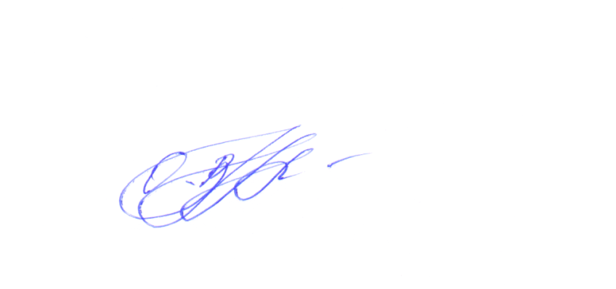
Голова МО О.В. Нижеголенко
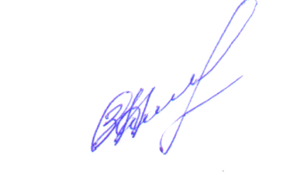

Секретар О.А. Задерей

